Des Duivels Woordenboek
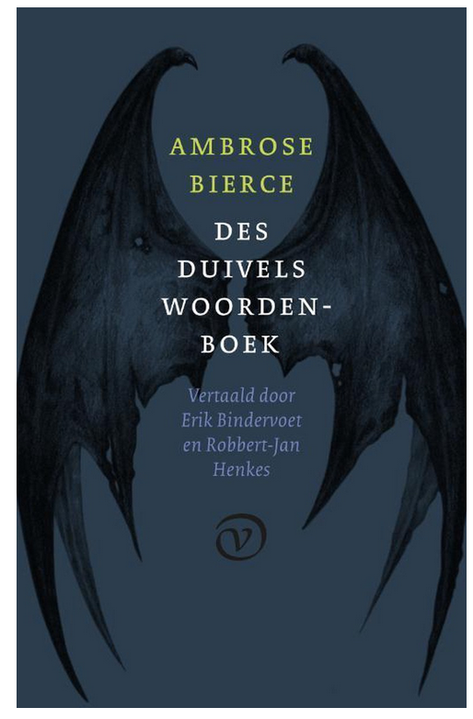

De klassieker Des duivels woordenboek ____ door Ambrose Bierce is geschreven, is een verzameling van 1.851 cynische, satirische, aforistische en duivelse lemma’s, ____ vanaf 1875 in diverse periodieken in Amerika verschenen. Het is meer dan alleen een woordenboek: er staan definities ________ je moet nadenken en ____ je je eerst op het verkeerde zetten en dan op het juiste been. Volgens Bierce zijn de definities bedoeld voor mensen _____ intelligentie boven humor prefereren‘.

Woordenschat:
Ďábel zamýšlet od (+ čas)
Sbírka objevit se podle (někoho)
Rozličný chybný noha
Idioom:
iemand op het verkeerde been zetten = Iemand een verkeerde indruk geven van iets,

waardoor ze iets onterecht gaan denken of doen.

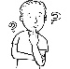
Definties:
Het is iemand die door metaal in je mond te stoppen, goud uit je zak haalt.
???
Het is een toestand die tijdelijk is en kan worden genezen door een huwelijk.
???

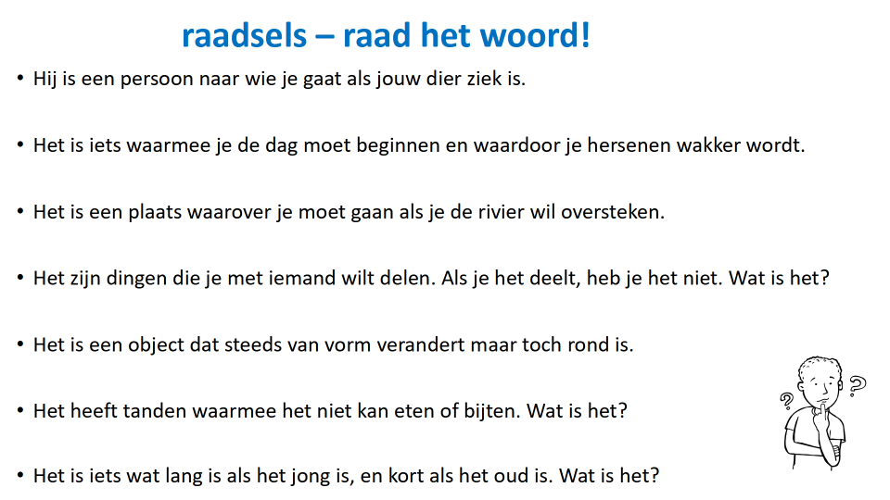

OEFENING: Maak een raadsel met een definitie en gebruik:
die, dat, wat; met wie/ waarmee; over wie / waarover...
Voorbeeld:
- Het is iets waarmee je kan schrijven en ook tekenen. Het is een object dat houten is.

- Het is iemand naar wie je gaat als je ziek bent en die de zieken geneest.

(potlood; arts)

